Handboek beheer afdelingswebsites

Inhoudsopgave

1. Regulier beheer van de website 2
1.1. Inleiding 2
1.2. Inloggen 3
1.3. Beheer van Berichten en Pagina’s 4
1.4. Beheer van Media 7
1.5. Beheer van Menu 9
2. Overig beheer van de website 11
2.1. Verwerken van reacties 11
2.2. Gebruikers - beheer 11
2.3. Tabel invoegen 11
2.4. Homepage instellingen 12
2.5. Beheer meta-informatie (Yoast SEO Premium) 12
2.6. Oudere versies van de website 12
3. Dossier – vorming 13
3.1. Binnen een Bericht of Pagina 13
3.2. Met de Dossier-functie 13

Wijzigingen overzicht:
versie 0.1 dd. 22 september 2022: 1e opzet
versie 0.2 dd. 22 november 2022: menu structuur verbeterd; hst. 2 toegevoegd
versie 1.0 dd. 8 december 2022: dossier-vorming toegevoegd. Met dank aan de webmaster “Haaglanden”.

Algemeen:
Vragen kun je altijd stellen aan teamvrijwilligers@fietsersbond.nl .

Regulier beheer van de website

1.1. Inleiding

Helpdesk / beheer:
Alle website ondersteuning krijg je via het email adres webteam@fietsersbond.nl
Is het dringend, dan kun je tijdens kantooruren ook bellen met het Fietsersbond kantoor: 030-2918171.

Yammer
De Fietsersbond heeft in haar Microsoft 365-office omgeving de Internet-toepassing Yammer beschikbaar. Daarin is ook een ‘community’ Afdelingswebsites opgenomen. Bedoeling is om tips uit te wisselen en vragen te stellen waar je collega’s op kunnen reageren.

Browser
We adviseren je de website te gebruiken met de browser Google Chrome of Firefox. Het kan zijn dat de weergave in Internet Explorer voor onvolkomendheden kan zorgen.

Opzet van de website:
De website is ontwikkeld door de firma Bolster met de software van Wordpress. Het beheer van jouw afdelings-website vindt ook in WordPress plaats.
Er is voor een vaste indeling gekozen:
- De eerste rij bevat de link naar de landelijke Fietsersbond, de inlog-button, de [Word lid] knop en het loepje = zoek-knop. Dat is niet aanpasbaar.
- De tweede rij bevat het Fietsersbond-logo (werkt tevens als <Home> knop) en daarnaast de naam van de afdeling, geplaatst op een foto. Dat is niet aanpasbaar.
- Direct daaronder vind je de derde rij [1] met het tekst-menu van jouw afdelings-website
- Daaronder in de linkerkolom de [2] eigen Berichten, gesorteerd op datum
- Daaronder in de rechterkolom [3] in principe max. 5 Berichten van het landelijk bureau (die automatisch worden gevuld!)
- Onderaan het (footer)menu van het landelijk bureau.

Het internet-adres (ook wel URL genoemd) van je afdelings-website ligt vast:
https://[afdelingsnaam].fietsersbond.nl
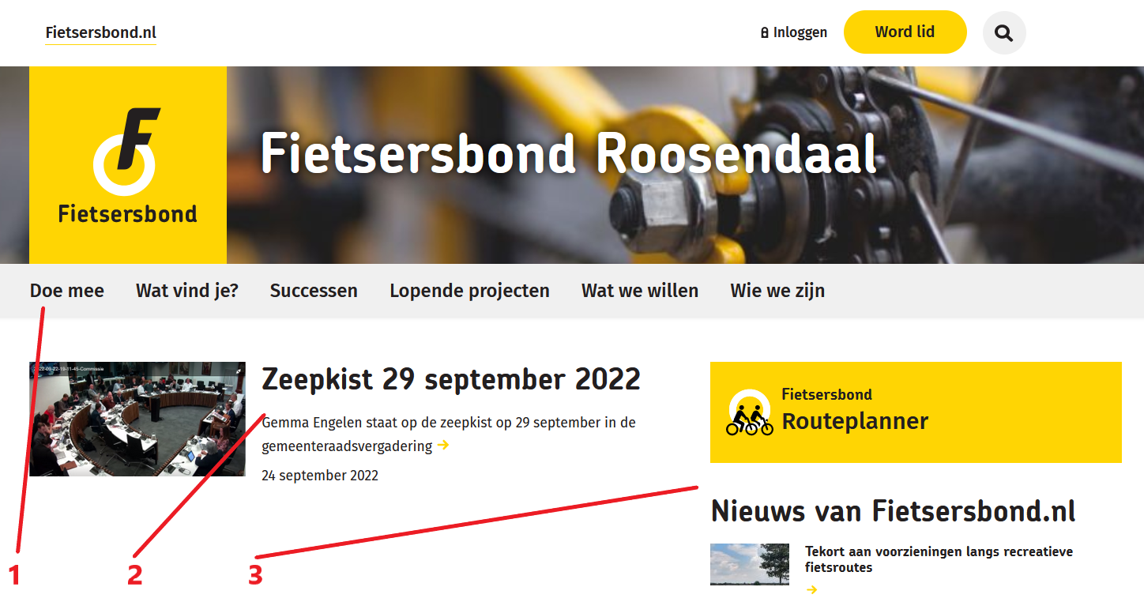

1.2. Inloggen
Om je website te beheren moet je altijd eerst inloggen.
Log in met naam (of email-adres) en wachtwoord zoals dat door het landelijk bureau is verstrekt.
Gebruik bv. dit adres: https://roosendaal.fietsersbond.nl/wp-login.php

Na het inloggen meldt WordPress dat de verbinding “secure” is (de ‘s’ van https) en kun je aan de slag.
Het dashboard van Wordpress wordt automatisch geopend.

Dashboard:

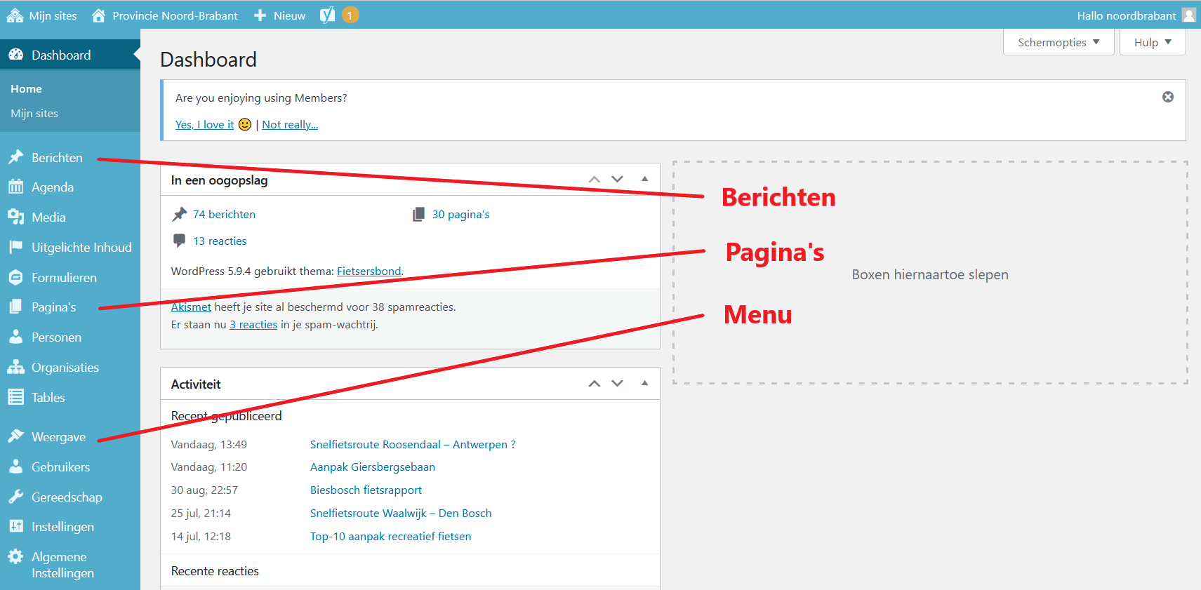

Alle stukjes die je op je website wilt tonen, zijn opgedeeld naar:
- Berichten: bedoeld als “nieuwsberichten”; ze verschijnen na vrijgave voor publicatie automatisch links op de homepage.
- Pagina’s: bedoeld als meer statische informatie zoals bestuur van de afdeling, de missie van de Fietsersbond, dossiers van je afdeling, etc. Pagina’s zie je pas als je deze in het ‘menu’ hebt opgenomen en deze dan vanuit het menu aanklikt (opent).
Berichten kun je ook in het menu opnemen. Het ‘menu’ vind je in het dashboard onder de [Weergave] knop.
Kies uit het dashboard-menu het soort onderdeel dat je wilt aanpassen. Kies in het uitgeklapte menu de pagina, het bericht of het menu dat je wilt aanpassen of [nieuw bericht / pagina] om toe te voegen.

1.3. Beheer van Berichten en Pagina’s

Het beheer van berichten en pagina’s verloopt op identieke wijze.
In dit voorbeeld gaan we een nieuw bericht aanmaken.

- Log in en open het Dashboard
- maak je keuze voor [Berichten]
- kies in het uitgeklapte menu voor [Nieuw bericht].

Het volgende scherm verschijnt:

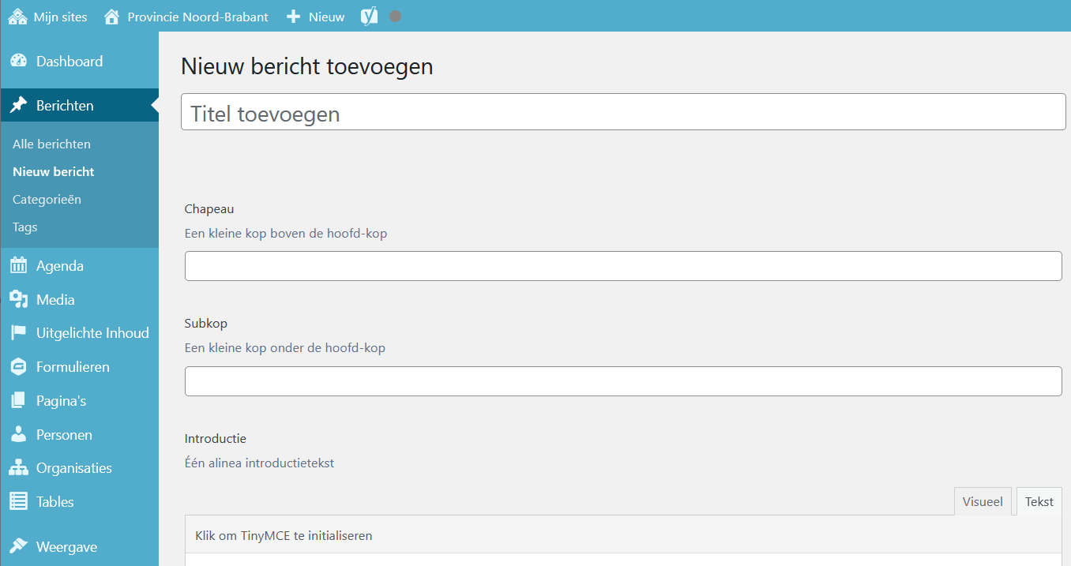

- Stap 1: <verplicht> titel invullen.
In ons voorbeeld: Snelfietsroute Roosendaal - Antwerpen ?
Onder deze invulrubriek verschijnt de tekst Permalink: het internet-adres (URL) waaronder het Bericht (of pagina) wordt vastgelegd. Je kunt dit adres eventueel aanpassen.
Spaties in de titel worden door ‘-‘ vervangen.
De titel verschijnt na publicatie of [bericht bekijken] bovenaan het bericht. Het is dus de naam van de pagina (URL) zoals die in de browser (Firefox, Chrome,…) wordt getoond.
- Stap 2: <eventueel> chapeau invullen. Deze verschijnt bovenaan het bericht.
In ons voorbeeld: doortrekken Fietsostrade F14 Antwerpen - Essen naar Roosendaal
- Stap 3: <eventueel> Subkop invullen. Deze verschijnt direct onder de kopregel.
In ons voorbeeld: Fietsersbond afd. Roosendaal gaat zich er sterk voor maken.
- Stap 4: <eventueel> introductie invullen. Deze verschijnt dan onder de (sub)kop in een groter letterformaat. Klik eerst binnen dit veld om de opmaak-buttons te zien, althans binnen het tekst-tabblad. Er is ook een visueel-tabblad, dan zie je alleen buttons om een link (URL) in te voegen of te verwijderen.
In ons voorbeeld is ingetoetst: In het regionaal mobiliteitsprogramma (RMP) West-Brabant wordt al gesproken over de realisatie van doorfietsroutes …….
- Stap 5: <eventueel> Koptekst afbeelding. Een wat verwarrende tekst want het gaat om een afbeelding die bovenaan het Bericht wordt geplaatst. In een aparte paragraaf beschrijven we het toevoegen van foto’s, filmpjes en andere documenten.
- Stap 6: <eventueel> auteurs. Ons advies is om dit maar over te slaan.
- Stap 7: inhoud, kies de oranje button [Inhoudsveld toevoegen].
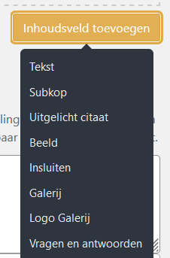

Kies in principe voor de bovenste optie, Tekst.
De rubriek 1. Tekst verschijnt.
Ook onder tekst verschijnen rechts twee tabbladen: [Visueel] en [Tekst].
Klik meteen in het lege veld (dit is tabblad tekst) en er verschijnt een regel met de meest gebruikte html-tags. Tags kun je beschouwen als functies (hulpjes) om de tekst op te maken.

De belangrijkste tags:
b = tekst vet weergeven tussen het begin <b> en einde </b> I.p.v. <b> wordt <strong> getoond.
I = Italic (cursief, schuinschrift). I.p.v. <i> wordt <em> getoond.
Link = de URL van een webpagina waarnaar je wilt verwijzen.
Img = image, een plaatje dus. Die komt uit de media-bibliotheek (komt apart aan de orde).
Je kunt meerdere tekstblokken maken als je dat wil. Bv. als je in het Bericht meerdere bericht-delen (van verschillende datums) wilt opnemen. Zo bouw je bv. historie op.
Als “Stijl” is standaard aangevinkt. Verander dat maar niet.

Een regel witruimte creëer je met &nbsp; let op, niet tussen < en > (“non-breaking space”)
Een horizontale streep maak je met <hr> (“harde return”)
Een genummerde opsommingslijst staat tussen <ol> en </ol> (“ordered list”)
Een ongenummerde opsommingslijst (●) staat tussen <ul> en </ul> (“unordered list”)
Binnen een opsommingslijst plaats je ieder item tussen <li> en </li> (“list-item”).

Commentaar: een toelichting of een oud stukje tekst kun je tussen commentaar-tags plaatsen zodat de gebruiker deze niet ziet: plaats betreffende tekst tussen <!-- en sluit af met -->

- Stap 8: <eventueel> de samenvatting van max. 90 tekens. Dat is de tekst die je op de homepage onder de berichtkop gaat zien. Vul je niets in, dan verschijnen de eerste 90 tekens uit de tekst (van stap 7).
- Stap 9: rechts zie je een sub-venster [Uitgelichte afbeelding kiezen]. Dit is de afbeelding die bovenaan je Bericht op de homepage wordt getoond, niet in het Bericht zelf.

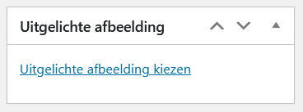

- Stap 10: daarboven kom je het [Publiceren] venster tegen. Daarmee kun je kiezen of je eerst een concept vastlegt (en daar later verder mee werkt), of je een voorbeeld wilt zien of dat je meteen wilt publiceren. Je kunt bij de publicatie de publicatie-datum aanpassen:
  - naar de toekomst: het Bericht of de pagina wordt pas vanaf moment getoond;
  - naar het verleden: het Bericht wordt m.b.v. die datum gesorteerd.

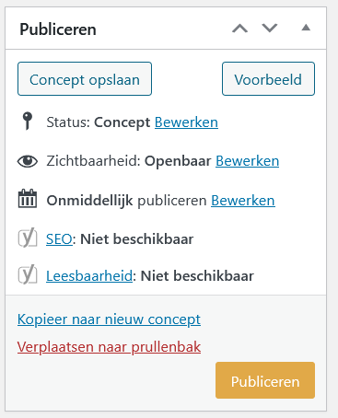
- Na het aanklikken van de button [Publiceren] staat de (Bericht)status op Gepubliceerd; je kunt dat eventueel weer aanpassen naar bv. Concept.

NB.: onder [Berichten] staan ook de keuzes Categorieën en Tags. Daar hoef je nog niets mee te doen.

Aanmaak van een klikbaar email-adres:
Vermelding van een email adres vereist het intikken van de html-instructie in een tekstblok:
<a href="mailto: roosendaal@fietsersbond.nl"><b>bestuur afdeling Roosendaal</b></a>.

1.4. Beheer van Media

Allereerst: zorg ervoor dat je foto’s en filmpjes rechtenvrij zijn !

Bij het maken van Berichten en Pagina’s kwamen we op 3 plaatsen al het gebruik van foto’s tegen:
= stap 5: koptekst afbeelding: bovenaan het Bericht zelf
= stap 9: uitgelichte afbeelding: boven het verkorte Bericht op de Homepage
= een foto aan een tekst toevoegen.

Allereerst moet je natuurlijk foto’s, filmpjes of documenten zelf toevoegen aan je website. Dat doe je via het dashboard, onderdeel [Media].

  - Zorg dat je de betreffende foto op je PC/laptop hebt klaarstaan. Een aparte website-bibliotheek helpt daarbij (en dient tevens als “backup”).
Zorg ervoor dat de foto niet al te groot is (een mooi formaat is ± 500 Kb). Grotere foto’s verkleint het systeem zelf. Via een standaard (windows) foto-programma kun je foto’s verkleinen via . . . [formaat wijzigen] in meest geschikt voor emails en berichten.
  - De WordPress omgeving van je website heeft dus een eigen bibliotheek. Deze vind je op het dashboard bij [Media]. Hierbij zie je [Bibliotheek] en [Nieuw bestand].
  - Kies bovenaan de pagina in het midden voor [Nieuw bestand].
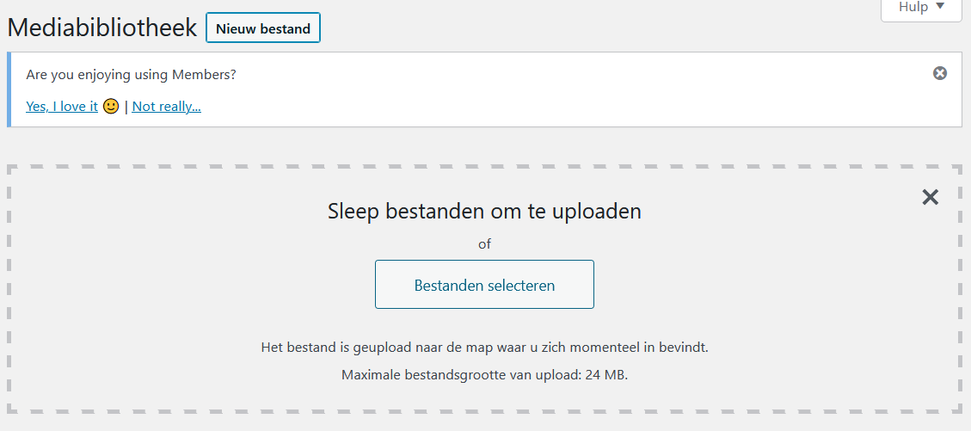
  - Kies nu voor [Bestanden selecteren]
  - De Verkenner van je PC/laptop opent met de items van je bureaublad. Selecteer één of meerdere bestanden (met de control- of shift-toets) en je ziet ze verschijnen in het Media-venster.
  - Nu pas kun je een foto toevoegen aan het (verkorte) Bericht.
  - Aan de tekst kun je op deze wijze ook een foto of ander document (een filmpje of een .pdf) toevoegen. Maak van een .doc document tevoren altijd eerst een .pdf (via [Bestand], [Exporteren].
Let op: van de uitgelichte afbeelding valt de boven-en onderkant eraf. Houd daar rekening mee.

Nu een (andere) foto aan het Bericht zelf toevoegen.
  - Dubbelklik de foto in je Media-bibliotheek. Onderstaand scherm verschijnt:
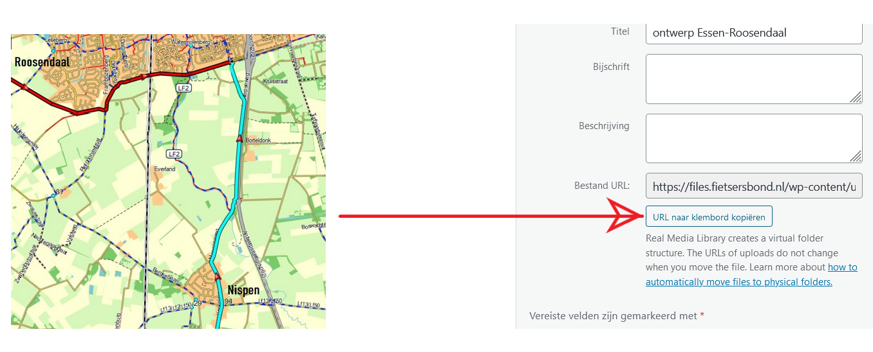
  - kies voor [URL naar klembord kopiëren] en sluit het venster [ X ].
  - Selecteer je Bericht en kies voor [bewerken].

Voor foto’s of plaatjes:
  - Ga met de cursor naar de juiste plek in je tekstblok en kies dan de knop [ img ] (van image).
  - Plak de URL uit je klembord in het venster en kies [OK].
  - Geef in het volgende venster een tekst van de afbeelding op en kies [OK].
  - In je tekst blok verschijnt:
<img src="https://files.fietsersbond.nl/wp-content/uploads/sites/73/2022/09/28134954/ontwerp-Essen-Roosendaal.jpg" alt="schetsontwerp Nederlands deel" width="400" />
Je ziet hier:
= het adres van het plaatje (eindigend op “.jpg” of “.png”)
= achter alt de toegevoegde tekst
= en zelf handmatig erbij getikt: width=”400” De breedte van de foto ligt dan vast op 400 pixels,
waarbij de hoogte automatisch mee verandert.
- En kies tenslotte weer voor [Updaten].
Belangrijk: zorg ervoor dat je foto’s en filmpjes rechtenvrij zijn !

Voor documenten (eindigend op bv. “.pdf”):
  - Ga met de cursor naar de juiste plek in je tekstblok en kies dan de knop [ link ].
  - Plak de URL uit je klembord in het nieuw geopende venster en kies [OK].
  - Geef in de volgende rubriek een tekst van het document op.
  - Vink [Link openen in een nieuw tabblad] aan.
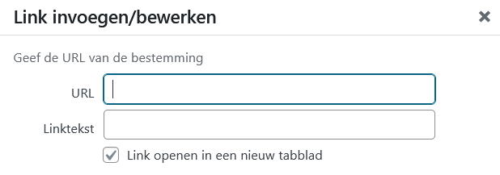
  - Klik op de oranje button [Link toevoegen].
  - In je tekst blok verschijnt:
<a href="https://files.fietsersbond.nl/wp-content/uploads/sites/73/2022/09/01120436/20211108-Biesbosch-Fietst.pdf" rel="noopener" target="_blank"><strong>link</strong></a>.Je ziet hier:
= het adres van het plaatje (eindigend op “.pdf”)
= na _blank> de toegevoegde tekst (in dit voorbeeld ‘link’, vet getoond)
- En kies tenslotte weer voor de oranje button [Updaten].

Over filmpjes en verwijzing naar andere Internet-pagina’s:
De ‘nette’ manier is om een filmpje eerst op je eigen computer te plaatsen (bv. downloaden van YouTube). Daarna kun je het filmpje uploaden naar de Mediabibliotheek. Selecteer hierna dit filmpje en kies voor [URL naar klembord copiëren]. Open hierna het Bericht of de Pagina.
  - Ga met de cursor naar de juiste plek in je tekstblok en kies dan de knop [ link]
  - Plak de URL uit je klembord.
  - Je kunt ook een adres van een willekeurige andere Internet pagina invullen.
  - Geef in dit venster een te tonen link-tekst mee (bv. die van het filmpje of andere site)
  - Vink eventueel het vakje aan als je het filmpje of site in een nieuw browser-tabblad wilt tonen.
  - Klik [Link toevoegen].

  - In je tekst blok verschijnt:
<a href="https://noordbrabant.fietsersbond.nl/levendig-brabant-2030/"><strong>deze pagina</strong></a>. Je ziet hier:
= het adres van het filmpje of site
= achter alt de toegevoegde tekst die je als gebruiker ziet (advies is deze ‘vet’ te tonen).
- En kies tenslotte weer voor [Updaten].

Als je erg veel items in de media hebt opgenomen, is het handig deze in verschillende bibliotheken onder te brengen:
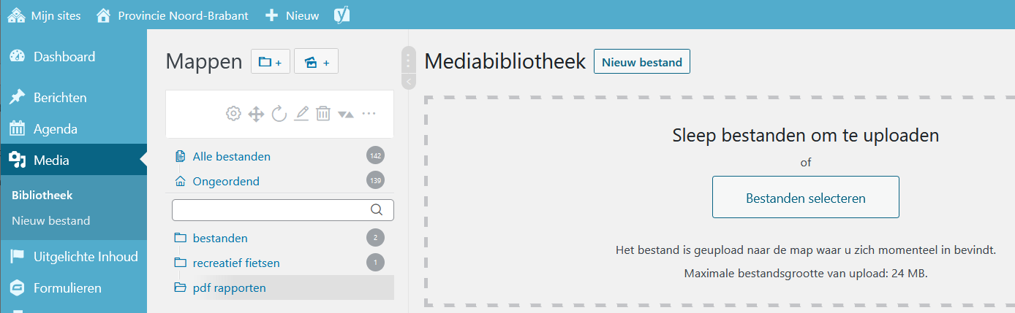

Klik op het icoon □ + rechts van de tekst [Mappen]. Tik de naam van de nieuwe bibliotheek in en geef <enter>.

1.5. Beheer van Menu

Kies in het dashboard: Weergave > Menu’s
Kies vervolgens het tabblad [Menu’s bewerken], wat ook ‘standaard’ wordt getoond.

Als menu-items worden ‘default’ de Pagina-namen getoond; je kunt echter ook Berichten, aangepaste links (= URL’s), en Categorieën (niet in gebruik) kiezen.
Vink de naam van de gewenste Pagina of Bericht aan en kies voor [Aan menu toevoegen].
De naam wordt onderaan de menu-lijst geplaatst. Verhuis (schuif) met je muis dit item naar boven naar de juiste plaats in het menu; let hierbij op de hiërarchie van het menu of sub-menu. Die hiërarchie wordt bepaald door het item naar links of rechts te verschuiven.
Kies vervolgens voor [Menu opslaan].
Ook is het mogelijk een link in het menu op te slaan (#). Kies in [Menu items toevoegen] voor [Aangepaste links].
Je kunt eventueel eerst een compleet nieuwe menu-structuur maken (uiteraard met een andere naam) en deze later ‘actief’ maken. Kies met tabblad [Locaties beheren] welk menu actief is.

Tips: werk maar met 2 niveau’s, het hoofdmenu dat altijd zichtbaar is, en de uitklapbare sub-menu’s die je ziet als je met je muis er overheen scrollt. Zorg dat je ook een pagina maakt die getoond wordt als je op het hoofdmenu-item zelf klikt.

Footer-menu
- Ga in het dashboard naar Algemene instellingen.
- Scroll een eind naar beneden en je vindt [Contact-informatie].
- Beheer hier je email adres en -indien gewenst- onder postadres je telefoonnummer.
Andere onderdelen van het footer-menu liggen vast.

Overig beheer van de website

2.1. Verwerken van reacties

In het algemeen komen twee soorten reacties binnen: serieuze reacties en ‘spam’.
Voor beide soorten moet je actie ondernemen.
Bij het Dashboard zelf vind je in het Activiteiten-venster de binnengekomen, nog niet verwerkte reacties.
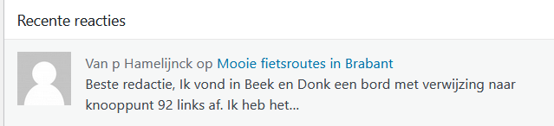

Bij elke reactie kies je de gewenste mogelijkheid.
Bedenk bij [Spam] en [Prullenbak] dat je uiteindelijk deze reacties ook permanent moet verwijderen.

2.2. Gebruikers - beheer

De meest gevraagde toepassingen zijn het beheer van gegevens van jezelf als gebruiker en het toevoegen en beheren van nieuwe gebruikers. Het is immers belangrijk dat je voor je afdeling een backup hebt !
- Kies in het dashboard voor [Gebruikers]
- Eigen beheer valt onder [Alle gebruikers]. Kies de gewenste.
- Of je kiest voor [Een nieuwe toevoegen].
Zorg voor een juiste gebruikersnaam en een juist email adres.
Belangrijk is de rol die je wordt toebedeeld. Ben je “overall” beheerder (de zgn. Admin), een redacteur of mag je alleen meekijken ?
- Klik op de naam of [bewerken]. Het Profiel verschijnt.
- Je kunt op deze pagina ook een [Nieuw wachtwoord instellen]
- Onderaan vind je de [User roles]
- Klik na mutatie(s) [Profiel updaten].

2.3. Tabel invoegen

In een WordPress omgeving kun je aanvullende stukjes software installeren, zgn. plug-in’s.
Vanuit het Landelijk Bureau Pagina is TablePress versie 1.14 toegevoegd, een plug-in om eenvoudig tabellen aan je Bericht of Pagina toe te voegen.

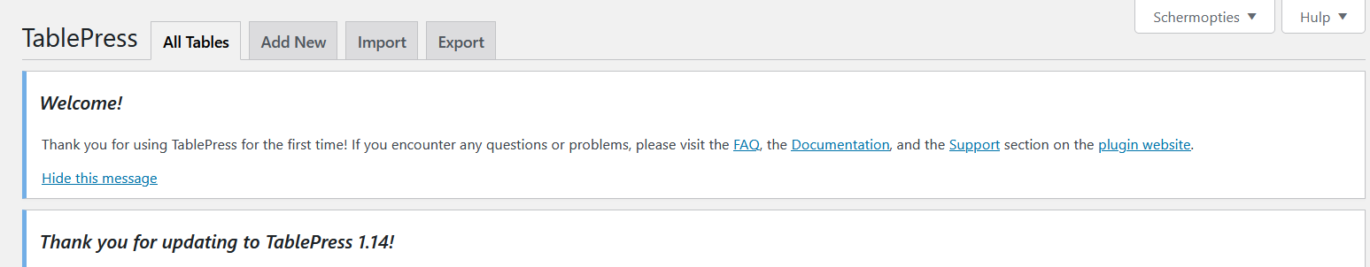

Kies voor [Add New] als je een nieuwe tabel wilt maken.

Na aanmaak van de tabel plak je deze code in de tekst van je Pagina of Bericht:
[table id= <ID> /] waarbij ID een uniek nummer van de betreffende tabel is.
Het ziet er met [table id=1 /] dan bv. zo uit:

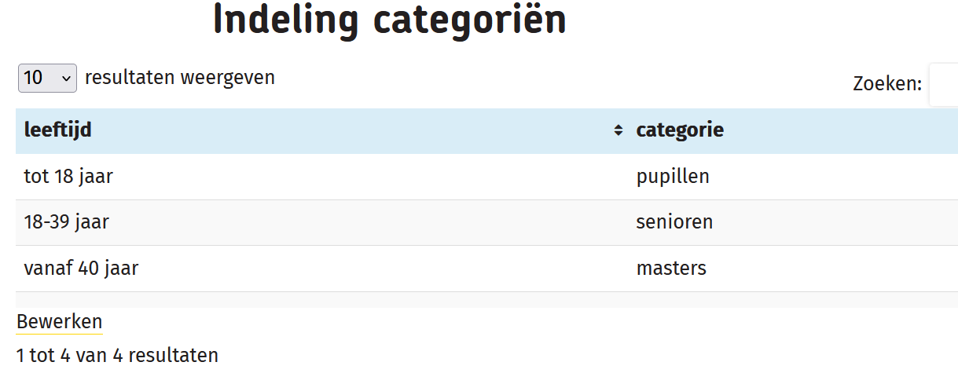

2.4. Homepage instellingen

Homepage instellingen betreft oa. de Voorpagina Instellingen:
- Via een Ja/Nee knop kies je er voor om:
- Routeplanner banner te tonen
- Landelijk nieuws te tonen.
Zet beide vanwege een herkenbare landelijke uitstraling op [Ja].

2.5. Beheer meta-informatie (Yoast SEO Premium)

De ‘meta omschrijving’ omvat een korte samenvatting van je artikel, die op de homepage van je afdelings-website wordt getoond.
Ook kun je hier instellen welke tekst Google laat zien bij de zoek-resultaten wanneer jouw artikel in de lijst staat.

<< nader uitwerken >>

2.6. Oudere versies van de website

Wil je zien hoe veel oudere versies van de website eruit zagen ? Ga dan naar http://web.archive.org
In de bovenbalk zie je een staafdiagram dat het aantal snapshots weergeeft. Kies je periode en vervolgens uit de kalender de exacte (uiteraard gemarkeerde) datum. De opmaak van de site komt niet helemaal overeen.

Dossier – vorming
Dossier-vorming kan heel handig zijn om de ontwikkeling van een belangrijk vraagstuk netjes bij elkaar te tonen.

3.1. Binnen een Bericht of Pagina

De eenvoudigste, “spartaanse” methode is om in het betreffende Bericht of Pagina steeds opnieuw een inhoudsveld, type ‘tekst’ toe te voegen. Het is logisch de nieuwste tekstblokken bovenaan te plaatsen: dit doe je door het totale venster op te pakken (plaats de cursor in de kopregel zodat een soort kompas zichtbaar wordt) en het venster naar de juiste plaats te schuiven.

3.2. Met de Dossier-functie

Met de dossierfunctie van de website kun je een dossier-pagina aanmaken en daar de bijbehorende Berichten in de juiste volgorde aan toevoegen. Dat kan dan dit beeld opleveren:

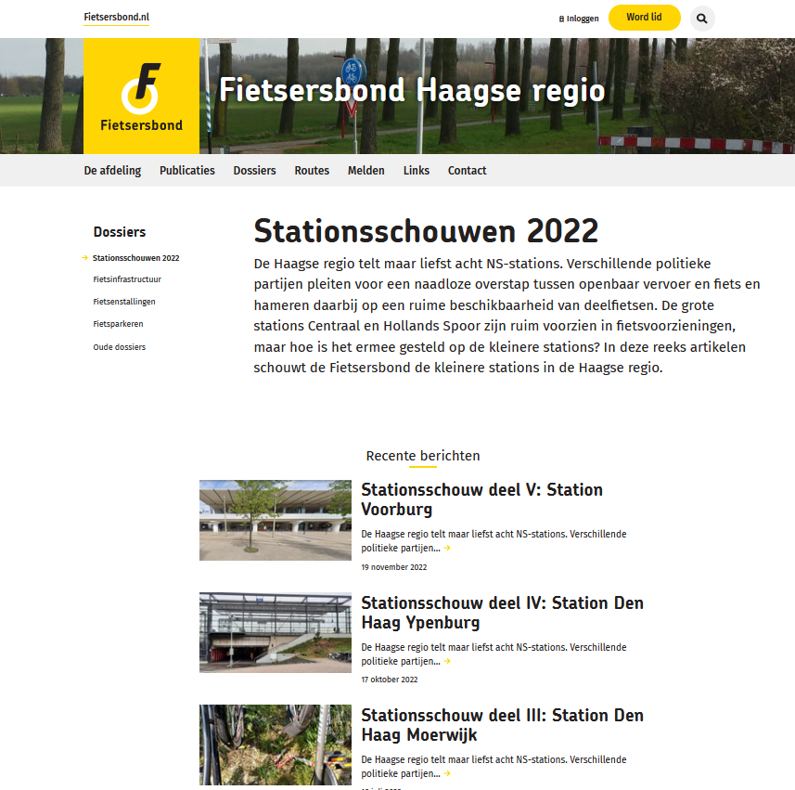

Merk op dat in dit voorbeeld “Dossiers” ook een apart menu-item is geworden.

Je begint met het aanmaken van een pagina (in dit voorbeeld Stationsschouwen 2022). Vervolgens maak je van deze pagina een dossierpagina.
Kies in het dashboard [Algemene Instellingen] [Dossier instellingen].

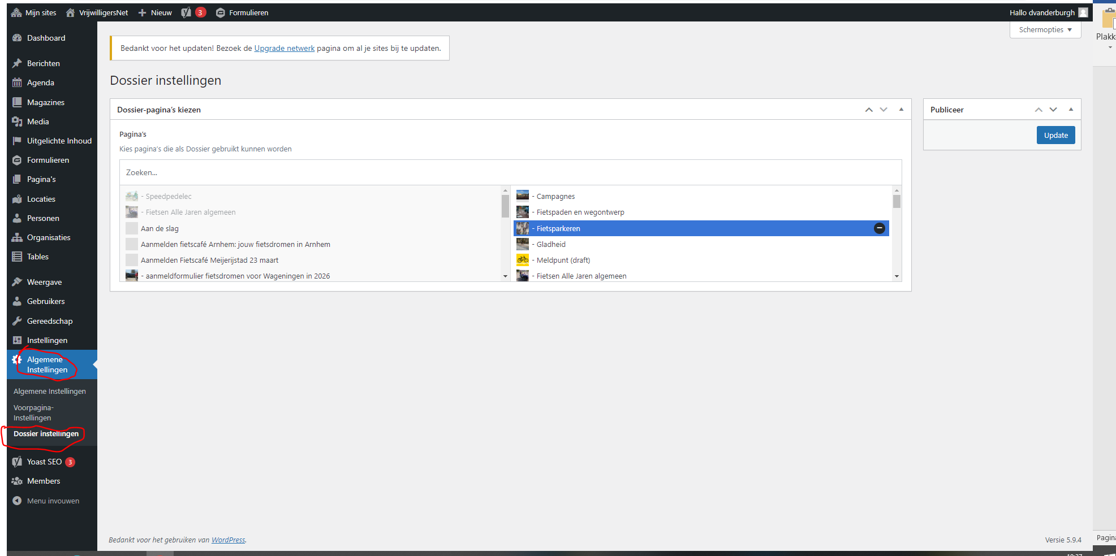

Pagina’s worden in de linker-kolom getoond; vervolgens kies je een pagina uit. Klik op de naam en deze pagina verschijnt ook in de rechterkolom. Klik vervolgens op [Update].

Hierna ga je naar het Bericht dat je aan het dossier wil toevoegen.
Vervolgens ga je rechtsonder naar [Pagina als Categorie].

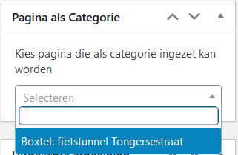

Je kiest de juiste dossier-pagina waar het Bericht bij hoort. En klikt vervolgens op updaten.

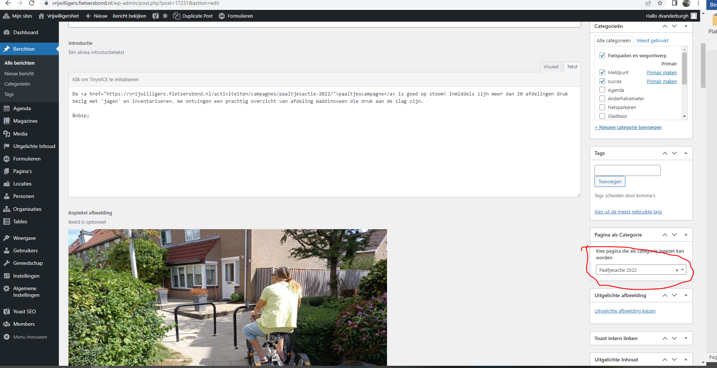

Nu zie je de verwijzing naar de dossierpagina onder het artikel staan.

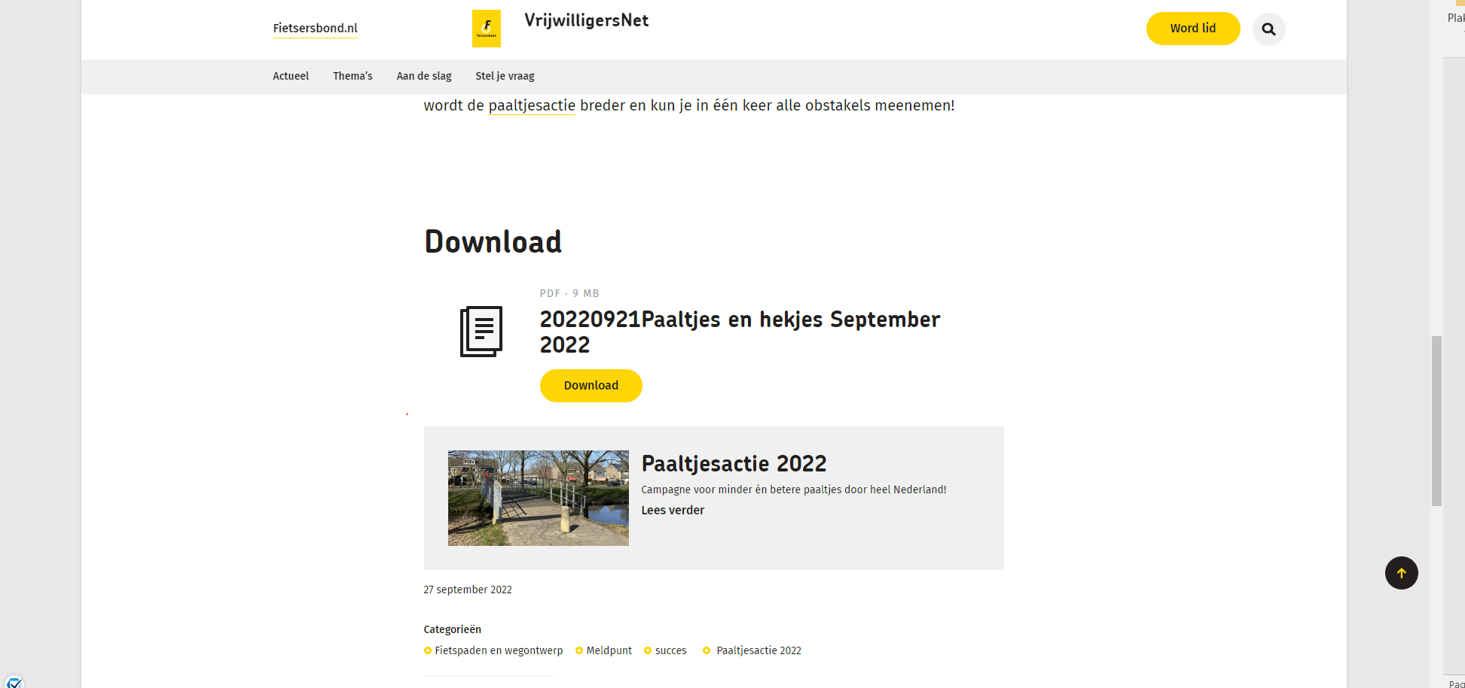

Als je naar deze dossier-pagina gaat zie je alle artikelen in dit dossier onderaan de pagina.

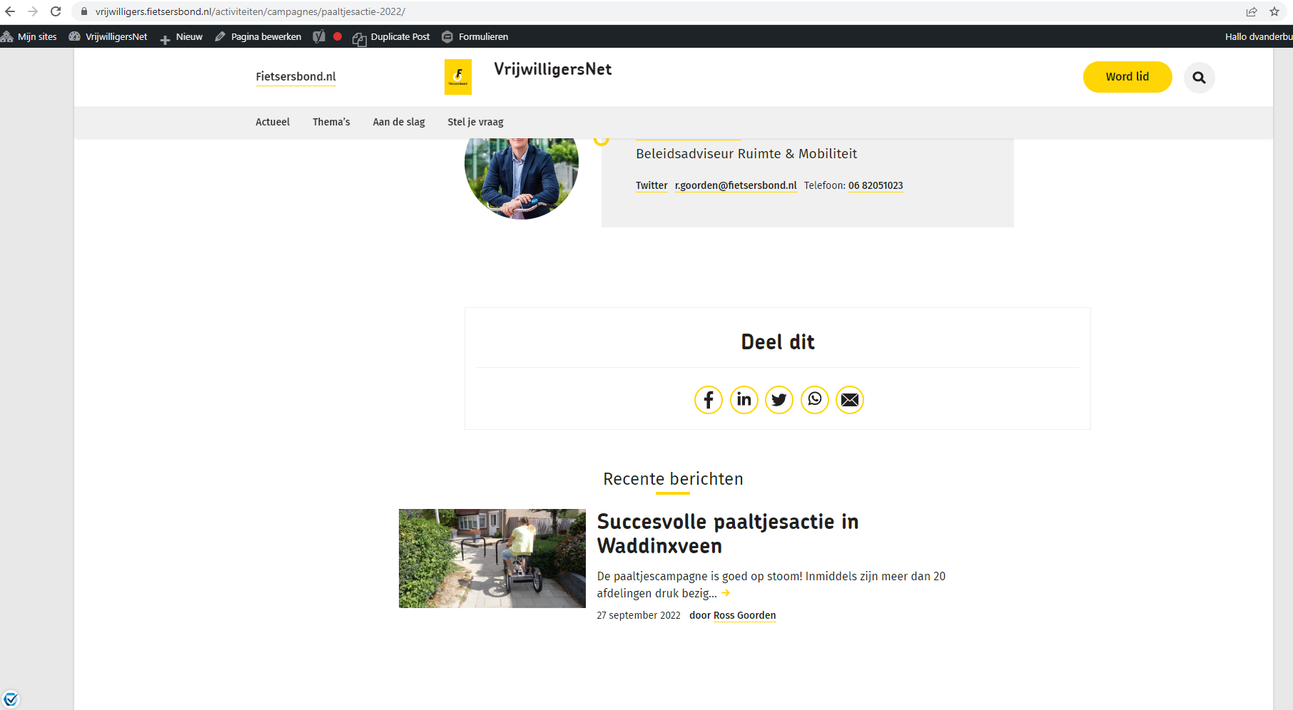

Vervolgens kun je meerdere Berichten toevoegen aan je dossier.

